ТИЖНЕВИЙ МОДУЛЬ
з інтегрованого курсу «Українська мова»
(3 клас)
© Ірина Старагіна, Аліна Ткаченко, Людмила Гуменюк, Оксана Волошенюк, Ольга Романюк,2019 – 2020
© НУШ-2 Авторський колектив під керівництвом Романа Шияна
№ з/п | Дата | Проблемне запитання/ Тема |  | Орієнтовні види діяльності | Ресурси/Джерела
Тиждень 31 (27.04-30.04)
Змістові лінії та пропонований зміст
Взаємодіємо усно. Уявлення про ситуацію міжособистісного спілкування (умови, учасники, мета). Норми спілкування в різних комунікативних ситуаціях (знайомі та незнайомці). Сфери спілкування: навчання, сім’я, дозвілля, послуги тощо.
Взаємодіємо письмово. Адресат, мета, ситуація. Орфограми, пунктограми, правила слововживання та словозміни (у межах вивченого). Словники як довідкове джерело зі слововживання та правопису (тлумачний, орфографічний).
Читаємо. Мета читання (розважитися, отримати інформацію, зрозуміти, переконатися тощо). Аналіз художнього тексту. Місце і час подій, персонажі (мотиви поведінки, причини переживань та емоцій, стосунки між персонажами). Опис настрою, почуттів персонажів твору та власних емоцій, викликаних твором. Вплив переживань персонажів на емоції читача. Порівняння цих емоцій із почуттями, викликаними іншими творами або подіями з власного життя.
Досліджуємо мовлення. Позначення звуків, що чергуються, на письмі. Орфограми, пов’язані з чергуванням звуків. Орфографічний словник як довідкове джерело щодо норм правопису. Значущі частини основи слова: префікс, корінь, суфікс. Складні слова. Синоніми.
Досліджуємо медіа. Мета і цільова аудиторія. Мультфільм. Елементи форми (рухомі образи, звукові засоби).
Театралізуємо. Словесні і несловесні засоби для створення образу персонажа на сцені.
Примітка:
- 1. Завдання, спрямовані на формування та відпрацювання умінь та навичок (графічних, орфографічних, орфоепічних тощо), учитель може добирати додатково, враховуючи індивідуальні особливості учнів.
- 2. У доборі тематики текстів враховується поточна тема інтегрованого курсу «Я досліджую світ» – ПОГОДА ВДОМА (квітень).
3. Робота з завданнями модуля передбачає використання учнями цифрових пристроїв.

1. |  | Чи можна завжди слово цар замінювати словом володар, а слово володар словом цар? | Важливо! Завдання цього заняття учні можуть виконати самостійно, перевіряючи роботи в парах. Учитель/ка заздалегідь надсилає завдання та вказівки до них у вигляді додатків 1,2.  Робота з хмарою слів: синоніми, слова-назви предметів чоловічого та жіночого роду (Додаток 1)  - Розглянь хмару слів. Поміркуй, яке спільне значення об’єднує всі ці слова. Чи можна стверджувати, що якщо всі царі – володарі, то всі володарі – царі? Чи можна завжди слово цар замінювати словом володар, а слово володар словом цар?  - Запиши в стовпчик слова, які утворили хмару.  - Якого роду всі записані слова-назви предметів? До кожного слова добери і запиши відповідне слово жіночого роду. У разі потреби звертайся до тлумачного словника.  Прогнозування змісту тексту за заголовком та ілюстрацією (Додаток 2)  - Про що може йти мова в тексті, який називається «Володарка лісу»?  - Розглянь ілюстрацію на с.142 у Хрестоматії. Чи стало зрозуміліше, про що йтиметься в тексті?  Виразне читання та обговорення тексту  - Прочитай оповідання Саші Кочубей «Володарка лісу», с. 140-143.  - Про яку подію йдеться в цьому оповіданні?  - Що відчуває дівчинка, будучи змушеною від’їжджати?  - Розпитай у рідних, як Чорнобильська аварія торкнулася твоєї родини.  Написання СМС з використанням емотиконів  - Напиши повідомлення (до 20 слів) будь-якій людині, за якою ти сумуєш, перебуваючи вдома під час карантину (це можуть бути рідні, знайомі, друзі). Слова та сполучення слів скучив/скучила, сумую, люблю, буду радий/рада побачити, обіймаю та інші супроводжуй додаванням смайлів (емотиконів). Використай електронну пошту або інший канал зв’язку для передачі свого повідомлення.  Визначення дієвідміни слів-назв дій (Додаток 2)  - Випиши з даного уривку слова-назви дій, у яких треба додати відповідне закінчення. Правильність вибору закінчень перевір за текстом у хрестоматії. Дивись останній абзац тексту на с. 143.  - Визнач дієвідміну виписаних слів і надпиши номер (1 або 2) над кожним словом. |  | Хрестоматія 3,4 клас, Саша Кочубей «Володарка лісу», с. 140-143
2. |  | Як звучання голосу оповідача допомагає відчути, що відбулося? | Важливо! Учитель/ка може використати програму Zoom або іншу програму, яка дозволяє провести онлайнове обговорення з учнями, що їм вдалося зробити з попередніх завдань (див. Додатки 1 – 2) , а що викликало труднощі. Також у ході такого онлайнового заняття учитель/ка може прокоментувати роботу з З-Х-Д за темою «Чорнобиль». Роботу з таблицею і перегляд відео з завданнями до нього учні зможуть провести самостійно, використовуючи додатки 3 - 6.  Робота з таблицею З-Х-Д за темою «Чорнобиль» (Додаток 3)  - Що тобі відомо про Чорнобиль? Спробуй заповнити першу і другу колонки таблиці З-Х-Д. Обери, з ким із однокласників ти хочеш порадитися щодо заповнення таблиці. Зроби фото своєї роботи та відправ по е-mail або Viber. Потім зателефонуй, щоб обговорити.  Важливо! За неможливості роздрукувати – виконати завдання у зошиті, або на чистому аркуші, накресливши схематично таблицю З-Х-Д. Учні заповнюють лише перші дві колонки таблиці тими фактами, які їм відомі і занотовуючи те, що їх найбільше цікавить.  Перегляд відеоролика «Книга-мандрівка. Україна». 5 серія. Чорнобиль. Продовження роботи з таблицею З-Х-Д за темою «Чорнобиль» (Додаток 4)  - Переглянь мультфільм «Книга-мандрівка. Україна». 5 серія. Чорнобиль. Це не дуже весела історія. Але, це історія, яка відбулася і наслідки якої продовжують впливати на життя українців. Під час перегляду знайди інформацію до другої колонки в таблиці З-Х-Д «Чорнобиль».  - Якщо під час перегляду мультфільму була знайдена необхідна інформація – постав у третій колонці знак «+», якщо відповідної інформації не виявлено, – постав у третій колонці знак «-».  Обговорення змісту та форми мультфільму  - Обговори з однокласниками або з кимось із рідних питання:  а) Хто головний персонаж мультфільму?  б) Які емоції викликає в тебе розповідь ведмедика?  в)Як звучання голосу оповідача допомагає відчути, що відбулося?  г) Хто створює в мультфільмі звукові ефекти?  Рольова гра: озвучуємо мультфільм  - Уяви себе актором, який озвучує цей мультфільм. Вимкни звук і намагайся читати титри так, мовби ти озвучуєш роль ведмедика.  Інформація про створення анімаційного фільму (Додаток 5)  - Прочитай уривок з розповіді Ірини Сахалтуєвої про те, як створюється анімаційний фільм.  - Запиши назви професій, які згадуються в цьому уривку. Обери з ким з однокласників ти хочеш обговорити, чи правильно ти розумієш, що робить кожний з цих професіоналів під час створення мультфільму. |  | «Книга-мандрівка. Україна». 5 серія. Чорнобиль. Режим доступу: https://www.youtube.com/watch?v=NScp7nwB0eQ&vl=uk
3. |  | Якщо слово утворюється від двох слів, чи завжди воно буде складним? | Робота зі спільнокореневими словами (Додаток 6)  - У першому абзаці оповідання Саші Кочубей «Володарка лісу» знайди, як оповідачка називає прабабусю, та запиши це слово. Від яких двох слів воно утворилося? Визнач склад цього слова.  - Назва якого села згадується в оповіданні? Запиши цю назву. Поміркуй, чому село так зветься? Від яких двох слів воно утворилося? Визнач склад цього слова.  - Якщо слово утворюється від двох слів, чи завжди воно буде складним?  - Як бабуся пояснює те, чому не переїхала з села? Яке слово-назву дії вона використовує для пояснення? Запиши це слово та визнач його склад. Чим ти можеш пояснити, що в слові пишеться префікс при-, а не пре-?  - Обери, з ким з однокласників ти хочеш порадитися щодо правильності виконання завдання. Зроби фото своєї роботи та відправ електронною поштою або Viber для перевірки. Також можеш зателефонувати й обговорити.  Виконання онлайн-тесту за змістом прочитаного  - Перевір, чи все тобі зрозуміло в оповіданні Саші Кочубей «Володарка лісу»  https://naurok.com.ua/test/start/268170  Важливо! Щоб бачити результати роботи учнів, учитель/-ка може обрати режим «В реальному часі» і надати учням QR-код для доступу до завдання https://naurok.com.ua/test/zavdannya-za-zmistom-tekstu-volodarka-lisu-sasha-kochubey-268170.html  , або ж створити власний тест подібного змісту.  Пошук необхідної інформації з різних джерел  - З допомогою дорослих знайди інформацію про Чорнобиль, яка тебе зацікавила. Попроси дорослих допомогти тобі зробити невелику презентацію з 5 - 6 слайдів, використовуючи програму PowerPoint щодо отриманої інформації. Обери тих однокласників, кому ти хочеш надіслати свою презентацію та надішли її електронною поштою.
4. |  | Тест № 3 | Важливо! Учитель/ка може використати програму Zoom або іншу програму, яка дозволяє провести онлайнове обговорення з учнями, що їм вдалося зробити з попередніх завдань (див. Додатки 3 – 6) , а що викликало труднощі. Також учитель/ка надає коментар до виконання тесту № 3 в залежності від обраного формату його виконання (паперовий формат чи онлайновий).
5. |  | Що спільного і що відмінного в словах благодійник та лиходій? | Важливо! Учитель/ка може використати програму Zoom або іншу програму щоб розпочати роботу з твором Катерини Бабкіної «Мсьє Жак та квітнева риба». Подальшу роботу з текстом учні зможуть провести самостійно, використовуючи додатки 7, 8.  Виразне читання/слухання тексту Катерини Бабкіної «Мсьє Жак та квітнева риба» (Додаток 7)  - Що спільного і що відмінного в словах благодійник та лиходій?  - Прочитай на с.113-117 оповідання Катерини Бабкіної «Мсьє Жак та квітнева риба» і поміркуй, чи може лиходій стати благодійником. За бажанням можеш прослухати це оповідання за посиланням. Озвучує актор Владислав Нікітюк.  Виконання онлайн-тесту за змістом прочитаного  - Перевір, чи все тобі зрозуміло в оповіданні Катерини Бабкіної «Мсьє Жак та квітнева риба».  Тест для перевірки знайди за посиланням:  https://naurok.com.ua/test/start/273184  Важливо! Щоб бачити результати роботи учнів, учитель/-ка може обрати режим «В реальному часі» і надати учням QR-код для доступу до завдання https://naurok.com.ua/test/zavdannya-za-zmistom-tekstu-mse-zhak-ta-kvitneva-riba-katerina-babkina-273184.html, або ж створити власний тест подібного змісту.  Створення власного висловлення  - Поміркуй, що трапилось би, якби мсьє Жак таки прочитав послання на квітневих рибках від 4-А класу. Запиши свої міркування. Орфограми перевіряй зручним для себе способом.  - Обери, з ким із однокласників ти хочеш обговорити свою думку про розвиток подій. Зателефонуй та обговори. Чим різниться ваше бачення розвитку подій?  Виготовлення квітневої рибки (Додаток 8)  - Уяви, що прямо зараз у тебе є можливість подарувати комусь квітневу рибу і побажати чогось приємного, за щось перепросити чи з чимось привітати. Спробуй виготовити свою квітневу рибу: напиши кілька важливих слів, які ти давно хочеш сказати людині, але чомусь не говориш. Така рибка стане ще одним свідченням того, що дарувати доброту, любов, дружбу і силу пробачення – це легко і дуже приємно.  - За неможливості подарувати рибку адресату безпосередньо, зроби фото та надішли.  Запитання для рефлексії з приводу того, що відбулося в навчанні протягом тижня  1. Твори яких авторів ти читав цього тижня?  2. Чи завжди слова, які є синонімами, можуть замінювати одне одного?  3. Хто створює у мультфільмі звукові ефекти?  4. Коли слово, утворене від двох слів, називають складним?  5. Чи можна слова благодійник та лиходій назвати антонімами? |  | Хрестоматія 3,4 клас, Катерина Бабкіна «Мсьє Жак та квітнева риба», с. 112-117  Аудіо #Книгищоговорять https://www.youtube.com/watch?v=ERHfyv8LSgY, озвучує актор Владислав Нікітюк)
Цього тижня ти дізнаєшся:

- Чи можна завжди слово цар замінити словом володар, а слово володар словом цар?
- Як звучання голосу оповідача допомагає відчути, що відбулося?
- Якщо слово утворюється від двох слів, чи завжди воно буде складним?
- Що спільного і що відмінного в словах благодійник та лиходій?

Додаток 1

1. Розглянь хмару слів. Поміркуй, яке спільне значення об’єднує всі ці слова. Чи можна стверджувати, що якщо всі царі – володарі, то всі володарі – царі? Чи можна завжди слово цар замінювати словом володар, а слово володар словом цар? Запиши в стовпчик слова, які утворили хмару.
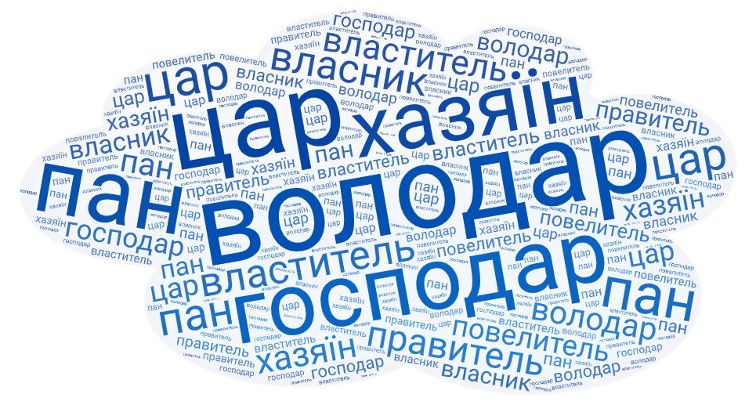
2. Якого роду всі записані слова-назви предметів? До кожного слова добери і запиши відповідне слово жіночого роду. У разі потреби звертайся до тлумачного словника.

Додаток 2
1. Про що може йти мова в тексті, який називається «Володарка лісу»?  Розглянь ілюстрацію на с.142 у Хрестоматії. Чи стало зрозуміліше, про що йтиметься в тексті?  Прочитай оповідання Саші Кочубей «Володарка лісу», с. 140-143.  2. Дай відповіді на питання:  - Про яку подію йдеться в цьому оповіданні?  - Що відчуває дівчинка, будучи змушеною від’їжджати?  Розпитай у рідних, як Чорнобильська аварія торкнулася твоєї родини. | 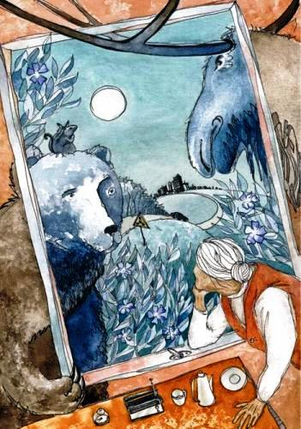

3. Напиши повідомлення (до 20 слів) будь-якій людині, за якою ти сумуєш, перебуваючи вдома під час карантину (це можуть бути рідні, знайомі, друзі). Слова та сполучення слів скучив/скучила, сумую, люблю, буду радий/рада побачити, обіймаю та інші супроводжуй додаванням смайлів (емотиконів). Використай електронну пошту або інший канал зв’язку для передачі свого повідомлення.

4. Випиши з даного уривку слова-назви дій, у яких треба додати відповідне закінчення. Правильність вибору закінчень перевір за текстом у хрестоматії. Дивись останній абзац тексту на с. 143.
Визнач дієвідміну виписаних слів і надпиши номер (1 або 2) над кожним словом.

Поки ми їдемо до Києва, я думаю про неї. Зараз восьма вечора, а значить, прабабуня вечеря_. У кімнаті цока_ годинник і про щось торохт_ радіо, в якому ми замінили батарейки. В її вікна зазира_ сусіди: лисиці, вовки, ведмеді, лосі, косулі, коні. І весь барбарис, весь барвінок лісу цвіт_ для неї.
Додаток 3
1. Що тобі відомо про Чорнобиль? Спробуй заповнити першу і другу колонки таблиці З-Х-Д. Обери, з ким із однокласників ти хочеш порадитися щодо правильності виконання завдання. Зроби фото своєї роботи та відправ по е-mail або Viber. Потім зателефонуй, щоб обговорити.
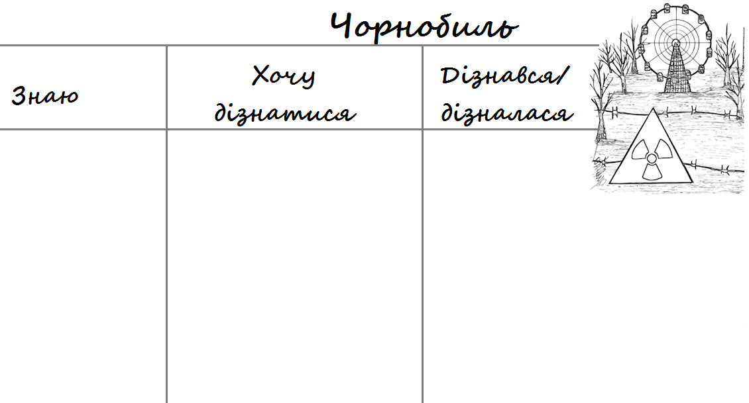

Додаток 4
1. Переглянь мультфільм «Книга-мандрівка. Україна». 5 серія. Чорнобиль. Це не дуже весела історія. Але, це історія, яка відбулася і наслідки якої продовжують впливати на життя українців. Під час перегляду знайти інформацію до другої колонки в таблиці З-Х-Д «Чорнобиль».
Режим доступу: https://www.youtube.com/watch?v=NScp7nwB0eQ&vl=uk
Якщо під час перегляду мультфільму була знайдена необхідна інформація – постав у третій колонці знак «+», якщо відповідної інформації не виявлено, – постав у третій колонці знак «-».
2. Обговори з однокласниками або з кимось із рідних питання:
Хто головний персонаж мультфільму?
Які емоції викликає в тебе розповідь ведмедика?
Як звучання голосу допомагає відчути, що відбулося?
Хто створює в мультфільмі звукові ефекти?

3. Уяви себе актором, який озвучує цей мультфільм. Вимкни звук і намагайся читати титри так, мовби ти озвучуєш ведмедика.

Додаток 5
1. Прочитай уривок з розповіді Ірини Сахалтуєвої про те, як створюється анімаційний фільм.
«Уявіть собі, що нам треба зробити мультфільм від початку і до кінця. Коли ми дивимося мультфільм, ми слідкуємо за сюжетом, розглядаємо персонажів, переживаємо, сміємося і не усвідомлюємо, праця скількох людей за цим стоїть. Взагалі, анімаційна студія нагадує трохи завод або фабрику. Усі працюють дуже злагоджено.
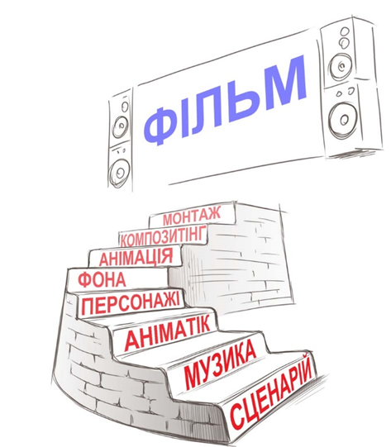
Що ми бачимо на малюнку? Сходи, на яких маємо піднятися ми, коли робитимемо мультфільм. А хто підіймається разом з нами по анімаційних сходах ? Хто бачить готовий фільм от там на горі? Хто порахував усі сходинки? Правильно, це режисер. Це він придумав мультфільм у себе в голові і він єдиний знає усі таємниці свого фільму.
Сходинка 1
Отож, перша сходинка – це сценарій. Перша сходинка повинна бути найміцнішою, бо від неї залежить, чи піднімемося ми вгору, чи впадемо. Уявимо собі шкільний пенал, де ми маємо обов’язкові речі для уроку. Пенал – це і є наш сценарій. А які ж речі повинні там бути ? Для уроку ми маємо в пеналі ручки, синю і зелену, олівці прості й різнокольорові, гумку та лінійку. А для сценарію ми повинні мати кілька персонажів, місце, де вони живуть, і історію, яку вони переживають.
Сходинка 2
Друга сходинка - це музика і озвучування. Композитор пише музику. Кожну пісню і пісеньку, яку ми знаємо і співаємо, хтось придумав. Поет написав вірша, а композитор написав музику. От вам і пісня! Сценарист написав сценарій, а композитор написав музику. От вам і кіно! Але ні! Бо головний – це режисер. Він розповідає композитору про майбутній фільм, про персонажів та їхні пригоди. І композитор пише свій сценарій цього ж фільму, але вже музичний. Він разом з персонажами радіє веселою піснею і плаче сумною, танцює і співає. А ще записує музику нотами, щоб музиканти правильно зіграли її, а співаки заспівали.
Озвучування – це ситуація, коли артист розмовляє за якогось персонажа. А на екрані персонажі мультфільму розмовляють голосами артистів. Голос артиста – це половина характеру персонажу. Емоції персонажу артист виражає інтонацією, він сміється, плаче, радіє, сумує разом з персонажем. Все це відбувається в студії звукозапису. Під час звукозапису, окрім артиста, присутні обов’язково режисер, звукорежисер та звукооператор. Звукорежисер – поєднує звук та зображення, а звукооператор стежить за тим, щоб звук був правильно записаний…»
2. Запиши назви професій, які згадуються в цьому уривку. Обери з ким з однокласників ти хочеш обговорити, чи правильно ти розумієш, що робить кожний з цих професіоналів під час створення мультфільму.

Додаток 6
1. У першому абзаці оповідання Саші Кочубей «Володарка лісу» знайди, як оповідачка називає прабабусю, та запиши це слово. Від яких двох слів воно утворилося? Визнач склад цього слова.
Назва якого села згадується в оповіданні? Запиши цю назву. Назва якого села згадується в оповіданні? Запиши цю назву. Поміркуй, чому село так зветься? Від яких двох слів воно утворилося? Визнач склад цього слова.
Якщо слово утворюється від двох слів, чи завжди воно буде складним?Як бабуся пояснює те, чому не переїхала з села? Яке слово-назву дії вона використовує для пояснення? Запиши це слово та визнач його склад. Чим ти можеш пояснити, що в слові пишеться префікс при-, а не пре-?
Обери, з ким з однокласників ти хочеш порадитися щодо правильності виконання завдання. Зроби фото своєї роботи та відправ електронною поштою або Viber для перевірки. Також можеш зателефонувати й обговорити.
2. Перевір, чи все тобі зрозуміло в оповіданні Саші Кочубей «Володарка лісу».
Тест для перевірки знайди за посиланням:
https://naurok.com.ua/test/start/268170

3. З допомогою дорослих знайди інформацію про Чорнобиль, яка тебе зацікавила. Попроси дорослих допомогти тобі зробити невелику презентацію з 5 - 6 слайдів, використовуючи програму PowerPoint щодо отриманої інформації. Обери тих однокласників, кому ти хочеш надіслати свою презентацію та надішли її електронною поштою.
Додаток 7
1. Що спільного і що відмінного в словах благодійник та лиходій? Прочитай на с.113-117 оповідання Катерини Бабкіної «Мсьє Жак та квітнева риба» і поміркуй, чи може лиходій стати благодійником.

За бажанням можеш прослухати це оповідання за посиланням - #Книгищоговорять https://www.youtube.com/watch?v=ERHfyv8LSgY

Озвучує актор Владислав Нікітюк.

2. Перевір, чи все тобі зрозуміло в оповіданні Катерини Бабкіної «Мсьє Жак та квітнева риба».
Тест для перевірки знайди за посиланням: https://naurok.com.ua/test/start/273184»

3. Поміркуй, що трапилось би, якби мсьє Жак таки прочитав послання на квітневих рибках від 4-А класу. Запиши свої міркування. Орфограми перевіряй зручним для себе способом.
Обери, з ким із однокласників ти хочеш обговорити свою думку про розвиток подій. Зателефонуй та обговори. Чим різниться ваше бачення розвитку подій?

Додаток 8
Уяви, що прямо зараз у тебе є можливість подарувати комусь квітневу рибу і побажати чогось приємного, за щось перепросити чи з чимось привітати. Спробуй виготовити свою квітневу рибу: напиши кілька важливих слів, які ти давно хочеш сказати людині, але чомусь не говориш. Така рибка стане ще одним свідченням того, що дарувати доброту, любов, дружбу і силу пробачення – це легко і дуже приємно.
За неможливості подарувати рибку адресату безпосередньо, зроби фото та надішли.

Пригадай:

1. Твори яких авторів ти читав цього тижня?
2. Чи завжди слова, які є синонімами, можуть замінювати одне одного?
3. Хто створює у мультфільмі звукові ефекти?
4. Коли слово, утворене від двох слів, називають складним?
5. Чи можна слова благодійник та лиходій назвати антонімами?

«Медійна програма в Україні» фінансується Агентством США з міжнародного розвитку (USAID) і виконується міжнародною організацією Internews.
‘

Виготовлення цього тижневого кейсу стало можливим завдяки підтримці американського народу, що була надана через проект USAID «Медійна програма в Україні», який виконується міжнародною організацією Internews. Зміст матеріалів є виключно відповідальністю авторської групи та необов’язково відображає точку зору USAID, уряду США та Internews.

